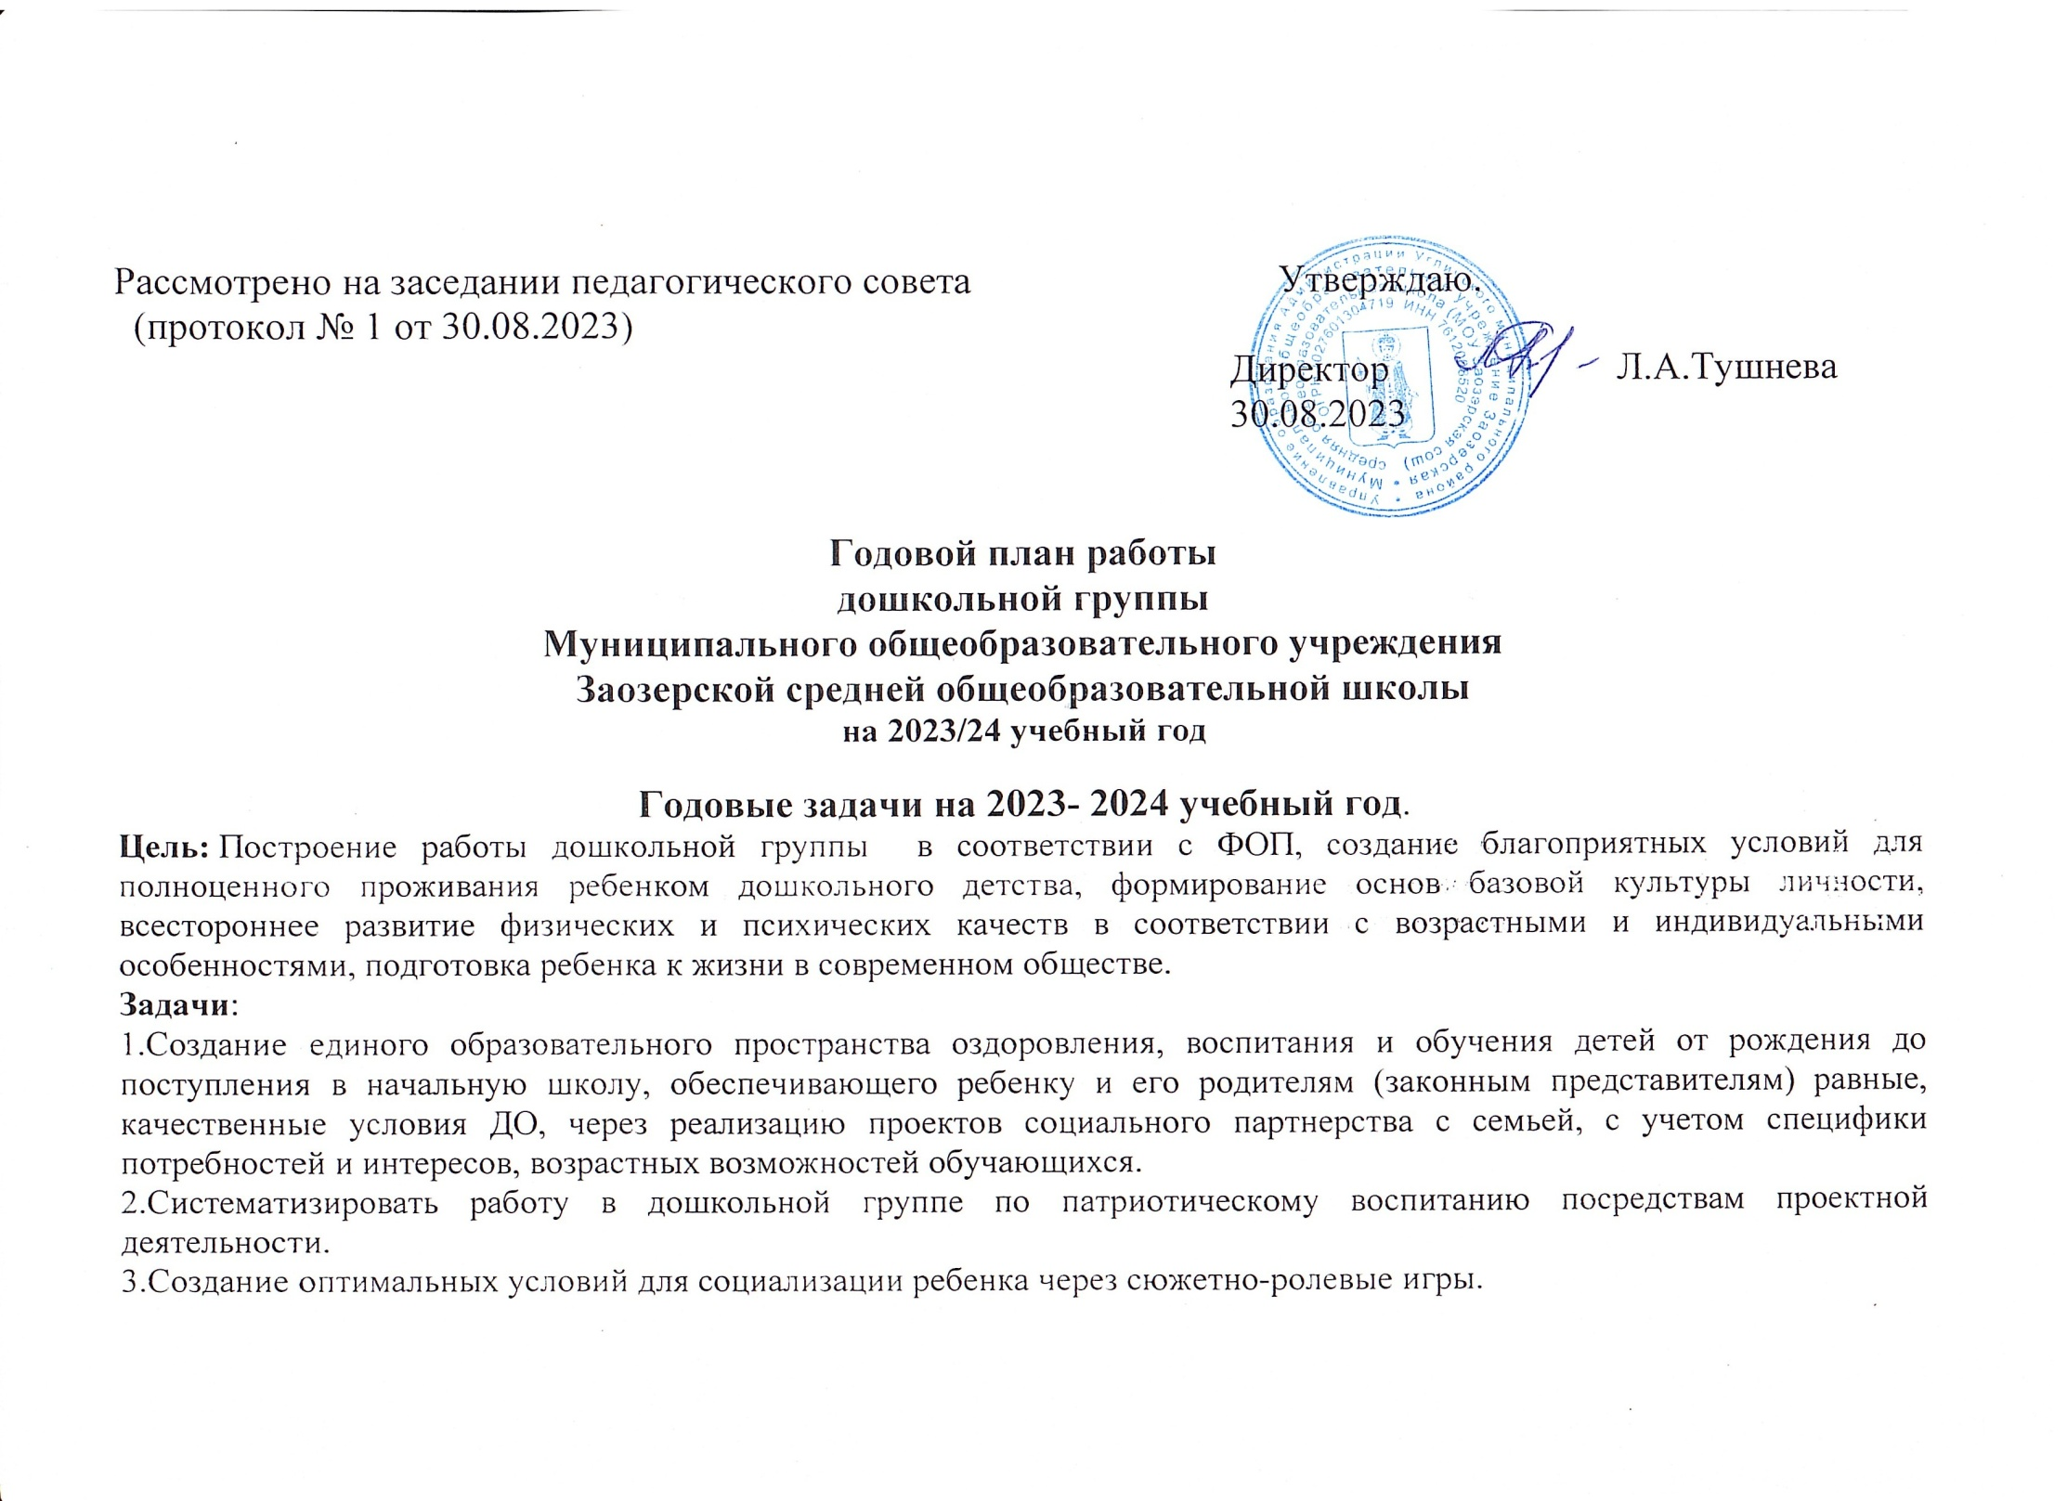
ВОСПИТАТЕЛЬНО-ОБРАЗОВАТЕЛЬНАЯ ДЕЯТЕЛЬНОСТЬ
1.1. Работа с воспитанниками
1.1.1. Мероприятия по реализации основной образовательной программы дошкольного образования и оздоровлению воспитанников
Мероприятие | Срок | Ответственный
Воспитательная работа
Организация сетевого взаимодействия по вопросам воспитательной работы с воспитанниками | Октябрь | Воспитатели
Систематизировать работу по нравственно-духовному и патриотическому воспитанию | В течение года | Воспитатели
Образовательная работа
Разработка плана совместной работы дошкольной группы и начальной школы в соответствии с введением нового ФГОС НОО, ФОП ДО | Сентябрь | Воспитатели, учителя начальных классов.
Пополнение РППС дидактическими и наглядными материалами для создания насыщенной образовательной среды | В течение года | Воспитатели
Внедрение в работу воспитателей методов воспитательной работы по профилактике безопасности терроризма и экстремизма. | Октябрь–декабрь | Воспитатели
Обеспечение условий для индивидуализации развития ребенка, его личности, мотивации и способностей | В течение года | Воспитатели
Оздоровительная работа
Утренняя гимнастика, гимнастика после сна | Ежедневно | Воспитатели
Подвижные, спортивные игры | Ежедневно | Воспитатели
Физкультурные досуги, развлечения | 1 раз в месяц | Воспитатели
Спортивные праздники | 2 раза в год | Воспитатели
Дни здоровья | 1 раз в квартал | Воспитатели
Зрительная, пальчиковая, дыхательная гимнастика | Ежедневно | Воспитатели
Динамические паузы, физкультминутки | Ежедневно | Воспитатели
Элементы точечного массажа | Не реже 1 раза в неделю | Воспитатели
Формирование перечня закаливающих процедур на летний период. | Май | Воспитатели
Оформление плана летней оздоровительной работы с воспитанниками | Май | Воспитатели
1.1.2. Праздники
Наименование | Срок | Ответственный
День знаний | Сентябрь | Воспитатели
Праздник осени | Сентябрь | Воспитатели
День дошкольного работника | Сентябрь | Воспитатели
День народного единства | Ноябрь | Воспитатели
День матери | Ноябрь | Воспитатели
Новый год и Рождество | Декабрь | Воспитатели
День защитника Отечества | Февраль | Воспитатели
Масленица | Март | Воспитатели
Международный женский день | Март | Воспитатели
День Победы | Май | Воспитатели
Выпускной | Май | Воспитатели
1.1.3. Выставки и конкурсы
Наименование | Срок | Ответственный
Выставка поделок «Осенние фантазии» | Сентябрь | Воспитатели
Выставка рисунков «Мое село» | Октябрь | Воспитатели
Конкурс «Зимнее кружево» | Декабрь | Воспитатели
Выставка рисунков «Защитники Родины» | Февраль | Воспитатели
Выставка рисунков «Мамочка милая, мама моя» | Март | Воспитатели
Конкурс поделок, рисунков «Путешествие в Космос» | Апрель | Воспитатели
Конкурс рисунков «Мы помним, мы гордимся!» | Май | Воспитатели
Тематические выставки | В течение года | Воспитатели
1.2. Работа с семьями воспитанников
1.2.1. Общие мероприятия
Мероприятие | Срок | Ответственный
Оформление и обновление информационных уголков и стендов для родителей | В течение года | Воспитатели
Анкетирование родителей  «Дошкольная группа глазами родителей»,  «Какой вы родитель?»  «Определение готовности ребёнка к школе»  «Введение ФОП ДО в дошкольной группе»  «Удовлетворенность родителей качеством пребывания ребенка в дошкольной группе». | Сентябрь  Ноябрь  Январь  Апрель  Май | Воспитатели
Дни открытых дверей | Апрель | Воспитатели
Консультации, рекомендации, памятки, индивидуальные беседы | В течение года | Воспитатели
1.2.2. Родительские собрания
Сроки | Тематика | Ответственные
I. Общие родительские собрания
Октябрь | Переход дошкольной группы на ФОП ДО.  Основные направления воспитательно-образовательной деятельности и работы дошкольной группы в 2023/2024 учебном году | Директор, воспитатели
Апрель | Итоги работы дошкольной группы в 20223/2024 учебном году, организация работы в летний оздоровительный период.  «Хочу всё знать!» - родителям о способах мотивации познавательной активности дошкольников» | Директор, воспитатели

АДМИНИСТРАТИВНАЯ И МЕТОДИЧЕСКАЯ ДЕЯТЕЛЬНОСТЬ
2.1. Методическая работа
2.1.1. Организационная деятельность
Мероприятие | Срок | Ответственный
Составление режима дня групп | Май, август | Воспитатели
Пополнение групповой комнаты методическими и практическими материалами | В течение года | Воспитатели
Составление диагностических карт (Мониторинг) | Сентябрь-октябрь, апрель-май | Воспитатели
Обеспечение методического сопровождения педагогов в работе по нравственно-патриотическому воспитанию | В течение года | Заместитель директора по УВР
2.1.2. Консультации для педагогических работников
Тема | Срок | Ответственный
Обзор новых публикаций и периодики по вопросам дошкольного образования | Ежемесячно | Заместитель директора по УВР
Требования к развивающей предметно-пространственной среде | Сентябрь | Заместитель директора по УВР
Формы и методы работы при реализации воспитательно-образовательной деятельности при помощи дистанционных технологий | Октябрь | Заместитель директора по УВР
Профилактика простудных заболеваний у детей в осенний и зимний период | Ноябрь | Медицинский работник
Организация профилактической, оздоровительной и образовательной деятельности с детьми летом | Май | Директор
2.1.3. Семинары для педагогических работников
Тема | Срок | Ответственный
Индивидуализация развивающей предметно-пространственной среды в дошкольной группе как эффективное условие полноценного развития личности ребенка | Ноябрь | Заместитель директора по УВР
Физкультурно-оздоровительный климат в семье | Март | Воспитатели
Самообразование педагогов.
№ | Ф.И.О. педагога, должность | Тема по самообразованию
1 | Боталова Н.Г., воспитатель | «Развитие связной речи у детей через использование элементов мнемотехники»

2.1.4. План педагогических советов
Организационно-педагогическая работа.
Содержание | Сроки | Ответственный
Педсовет №1 - Установочный.  1. Подведение итогов, анализ работы в летний оздоровительный период.  2. Обсуждение и утверждение ОП в соответствии с ФОП ДО.  3. Обсуждение основных приоритетов годового учебного плана на 2023 – 2024 уч.год и расписания непосредственно образовательной и совместной деятельности педагога с детьми. | Август | директор
Педсовет №2 «Использование проектного метода в нравственно- патриотическом воспитании дошкольников  1.Отчет воспитателя по проектной деятельности.  2.Педагогическая импровизация «Кто хочет стать знатоком проектного метода? | Ноябрь | Заместитель директора по УВР, воспитатели
Педсовет №3 «Сюжетно-ролевая игра как условие успешной социализации ребенка дошкольника»  1. Вступительное слово «Современная практика организации социализации дошкольников».  2. «Условия организации сюжетно ролевой игры в дошкольной группе на современном этапе». | Март | Заместитель директора по УВР, воспитатели
Педсовет №4 – Итоговый  1.О выполнении годовых задач на 2023-2024 учебный год.  2. Анализ мониторинга достижения детьми результатов освоения программного материала за 2023- 2024 учебный год.  3. «О наших успехах»- отчет воспитателей группы о проделанной работе за год. | Май | Заместитель директора по УВР, воспитатели

2.2. Нормотворчество
2.2.1. Разработка локальных и распорядительных актов
Наименование документа | Срок | Ответственный
Инструкции по охране труда | Ноябрь–декабрь | Ответственный за охрану труда
2.2.2. Обновление локальных и распорядительных актов
Наименование документа | Срок | Ответственный
Программа производственного контроля | Сентябрь | Завхоз
Положение о поощрении воспитанников | Октябрь | Воспитатели
Положение об оплате труда | Ноябрь | Директор
Режим занятий воспитанников | Декабрь | Воспитатели
2.3. Работа с кадрами

2.3.1. Повышение квалификации педагогических работников
Ф. И. О. работника | Должность | Дата прохождения | Наименование курса
Боталова Н.Г. | Воспитатель | Февраль, 2024 год | Внедрение ФОП дошкольного образования

2.3. Контроль и оценка деятельности
2.3.1. Внутренний контроль
Объект контроля | Вид контроля | Формы и методы контроля | Срок | Ответственные
Состояние условий для формирования основ патриотического развития дошкольников | Фронтальный | Посещение группы и учебных помещений | Сентябрь | Заместитель директора по УВР
Адаптация воспитанников в дошкольной группе | Оперативный | Наблюдение | Сентябрь | Заместитель директора по УВР
Санитарное состояние помещений группы | Оперативный | Наблюдение | Ежемесячно | Завхоз
Соблюдение требований к прогулке | Оперативный | Наблюдение | Ежемесячно | Директор
Планирование воспитательно-образовательной работы с детьми | Оперативный | Анализ документации | Ежемесячно | Заместитель директора по УВР
Оценка эффективности работы «Состояние работы по гражданско- патриотическому и духовно-нравственному воспитанию дошкольников » | Тематический | Педагогический совет | Ноябрь | Заместитель директора по УВР
Состояние документации воспитателей .  Проведение родительских собраний | Оперативный | Анализ документации, наблюдение | Октябрь, февраль | Директор
Соблюдение режима дня воспитанников | Оперативный | Анализ документации, посещение группы, наблюдение | Ежемесячно | Директор
Организация предметно-развивающей среды | Оперативный | Посещение группы, наблюдение | Февраль | Заместитель директора по УВР
«Организация и эффективность работы». «Социализация дошкольников в условиях сюжетно-ролевой игры | Тематический | Посещение группы, наблюдение | Март | Заместитель директора по УВР
Уровень подготовки детей к школе. Анализ образовательной деятельности за учебный год | Итоговый | Анализ документации | Май | Заместитель директора по УВР
2.3.2. Внутренняя система оценки качества образования
Направление | Срок | Ответственный
Анализ качества организации предметно-развивающей среды | Август | Заместитель директора по УВР
Мониторинг качества воспитательной работы в группах с учетом требований ФГОС дошкольного образования | Ежемесячно | Заместитель директора по УВР
Оценка динамики показателей здоровья воспитанников (общего показателя здоровья, показателей заболеваемости органов зрения и опорно-двигательного аппарата, травматизма) | Раз в квартал | Медработник Заозерского ФАПа
Анализ информационно-технического обеспечения воспитательного и образовательного процесса | Ноябрь, февраль, май | Директор
Мониторинг выполнения муниципального задания | Сентябрь, декабрь, май | Директор
Анализ своевременного размещения информации на сайте дошкольной группы | В течение года | Директор

